

**离线公交支付（极速发卡）**

**技术集成方案**

版本号：V 3.0

行业技术部

奎星

支付宝（中国）网络技术有限公司 版权所有

目录结构

● 产品介绍 I

■ 使用场景 I

■ 离线公交支付 I

■ 标准极速发卡 II

● 离线公交支付集成方案 III

■ 服务端接入（支付宝提供服务端SDK） IV

■ POS终端/闸机接入 V

● 网络架构 V

■ 服务端模式 V

● 安全支付保障 VI

■ 安全规则概述 VI

● 资金结算和对账 VII

■ 资金结算 VII

■ 结算日切时间 VII

■ 账单与对账 VII

● 常见问题FAQ VII

● 附录一：支付宝接口集成相关 IX

● 附录二：上线准备工作 X

离线支付集成技术方案

# 产品介绍

## 使用场景

城市地铁和公交是公众出行的重要公共交通方式，属于典型的小额、刚需高频应用，具备客流大，点位多，现金交易、充值和结算麻烦，同时计费速度要求高，网络条件差的特点。

支付宝离线公交支付业务是通过公交车载购票POS/地铁闸机终端扫描线下乘客支付宝钱包中的离线二维码的方式完成购车票，交易资金准实时结算并打入卖家指定的支付宝账户，资金可自动归集。

## 离线公交支付

**功能简介**

离线公交支付，是公交车载POS/地铁闸机终端通过扫码设备，扫描乘客手机支付宝客户端应用的“乘车码”二维码并完成购票支付的模式。在该模式下，现场购票时车载POS终端/闸机和用户手机端可同时处于离线状态，但后期结算时POS终端/闸机及其服务端需要具备联网能力，并与支付宝服务端通信。

**业务流程**

离线公交支付的完整交易流程如下：

|  |
| --- |
| 离线公交支付交易流程 |
|  |

## 标准极速发卡

**功能简介**

标准极速发卡是指由支付宝进行云端发卡，合作伙伴或通卡公司只需完成卡管理系统建设（其他交易系统、对账系统等无差别）；支付宝会定期将代理完成发卡的用户卡数据（用户实名信息+卡信息等）通过“虚拟卡信息通知”接口异步发送给合作伙伴或通卡公司。

标准极速发卡的优势：

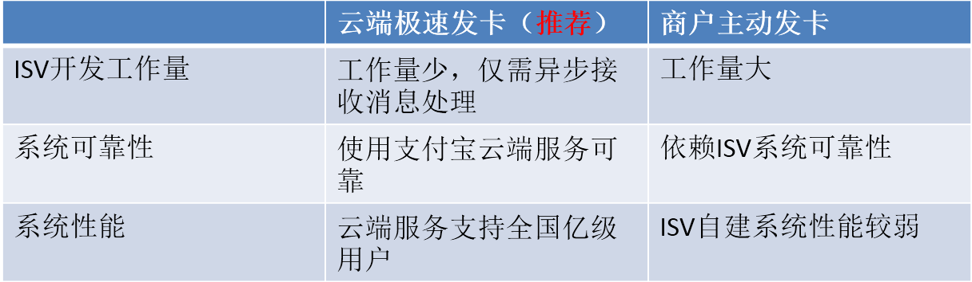

**业务流程**

|  |
| --- |
| 标准极速发卡领卡业务流程 |
|  |

# 离线公交支付集成方案

商户接入离线公交支付的集成流程如下：

|  |
| --- |
| 商户接入集成流程 |
|  |

如上图，商户接入支付宝离线公交支付的具体内容可划分为两部分：1）商户服务端接入（详见服务端接入部分）；2）公交POS终端/闸机终端接入。

## 服务端接入（支付宝提供服务端SDK）

商户服务端需要能联网与支付宝服务端通信，相关接口及业务功能如下：

|  |  |
| --- | --- |
| 服务端接口 | 业务功能 |
| 支付宝主密钥查询（脱机交易支付宝主密钥接口）（API,必选）：  alipay.commerce.transport.offlinepay.key.query | 即验证离线二维码所使用的支付宝公钥：商户需定期(至少每半年执行一次)通过此接口获取最新有效的支付宝公钥列表，并将有效的支付宝公钥列表更新存储到商户POS终端/闸机内。 |
| 刷码乘车数据通知（行业数据发送接口）（API,必选）  alipay.commerce.data.send | 乘客上车刷码时，商户需要将该刷码乘车行为通过行业数据发送接口“公交上车事件”同步到支付宝（如果是多票制公交线路，则还需发送“公交下车事件”），支付宝会根据该数据对用户进行消息通知以及风险控制；然后商户还需通过行业数据发送接口“公交订单事件”向支付宝请款并完成用户交易结算，注意商户必须在商务协议规定的交易结算周期（或账期）时间内调用该接口发送“公交订单事件”，逾期发送请求将无法完成扣款。 |
| 虚拟卡信息异步通知（SPI，可选）  alipay_offlinepay_virtual_card_notify | 商户采用极速发卡方案，由支付宝代理进行发卡。商户完成卡管理系统建设后，如果需要支付宝将代理完成发卡的用户卡数据发送给商户，则需要集成此接口。(可选) |

## POS终端/闸机接入

车载POS终端/闸机需要集成支付宝离线安全动态库（支付宝提供的终端SDK），且POS终端/闸机需能够与POS服务端（或商户服务端）通信，将用户UID、卡类型、脱机交易记录RECORD、刷码实际乘车时间、终端ID等交易数据准实时（或在交易结算协议期内定期）上传至POSP服务端，再由POSP服务端（或商户服务端）调用行业数据发送接口“公交订单事件”向支付宝请款完成最终扣款结算操作。

# 网络架构

## 服务端模式

该模式下商户服务器通过外网网关出口与支付宝网关通讯：

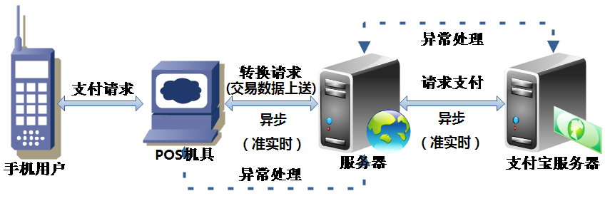

该模式的优点：

* 如果支付宝调整接口或升级服务，只需要修改升级服务端的程序代码，比较灵活。
* 与支付宝通信签名使用的RSA2密钥保存在服务端，密钥泄露的可能性大大降低。
* 与支付宝网关的网络连接比较稳定（支持采用专线），可实时监控业务量。

缺点：

* 如果终端较多的话，服务器系统设计和开发的复杂度会比较高、网络带宽等计算机硬件设备要求较高。
* 终端与商户服务器有通信交互，商户服务器与支付宝网关服务器也有通信，上述交互过程中都有可能出现问题，所以两端都需要进行异常流程处理。

# 安全支付保障

## 安全规则概述

商户接入支付宝须遵循以下规则：

|  |  |
| --- | --- |
| 传输方式 | 为保证交易安全性，采用HTTPS传输 |
| 提交方式 | 采用POST方法提交 |
| 数据格式 | 返回参数均为JSON格式 |
| 字符编码 | 支持GBK、GB2312、UTF-8字符编码 |
| 签名算法 | 商户生成签名字符串，现支持的签名算法类型为RSA2 |
| 签名要求 | 请求和接收数据均需要校验签名，确保数据未经篡改和不可抵赖性 |

# 资金结算和对账

## 资金结算

乘客上车刷码时，商户需要将该刷码乘车行为通过行业数据发送接口“公交上车事件”同步到支付宝（如果是多票制公交线路，则还需发送“公交下车事件”），支付宝会根据该数据对用户进行消息通知以及风险控制；然后商户还需通过行业数据发送接口“公交订单事件”向支付宝请款并完成用户交易结算，注意商户必须在商务协议规定的交易结算周期（或账期）时间内调用该接口发送“公交订单事件”，逾期发送请求将无法完成扣款。

成功扣款后，购票资金直接实时结算给商户指定的支付宝账户。（可配置次日自动提现至指定的银行卡）

## 结算日切时间

支付宝结算日切时间点一般为0点到T+1 日0点。

## 账单与对账

* 支付宝根据日切时间点定期生成账单文件，对账单包括汇总信息和明细信息：

对账文件支持通过接口API从支付宝端下载，或商户到支付宝SFTP服务器下载获取。

账单下载接口：https://docs.open.alipay.com/api_15/alipay.data.dataservice.bill.downloadurl.query

* 对账方法：

对交易账：将支付宝提供的对账单的交易与商户系统的交易报表根据订单号逐条比对，如果明细及总金额都无问题，则对账对平；如果不平，则进行对应的差错处理。

# 常见问题FAQ

**1. 对接支付宝服务端SDK如何获得？支付宝服务端网关错误码有哪些？**

服务端SDK下载地址：<https://docs.open.alipay.com/54>

网关错误码参考：<https://doc.open.alipay.com/doc2/detail.htm?treeId=200&articleId=105351&docType=1#s2>

**2. 调用支付宝服务端接口返回码为20000（业务出现未知错误或者系统异常）时，或者调用接口超时无响应时，怎么办？**

需使用与第一次完全相同的请求报文发起重试，每间隔30秒重试请求10次，如果仍然返回20000或超时无响应，请联系支付宝技术人员。

**3.调用支付宝服务端接口返回的code（返回码）为非10000时，怎么办？**

code（返回码）为10000时表示接口调用请求失败，请联系支付宝技术人员。

**4. 支付宝离线安全动态库（POS终端/闸机SDK）适用于哪些平台？其他平台如何处理？**

目前支付宝提供的离线安全动态库（POS终端/闸机SDK）适用于常见的32位/64位的Linux、安卓、WINDOWS平台，其他平台请与支付宝技术人员联系。

**5. 支付宝离线公交支付/电子公交卡的单笔限额是多少？**

默认支付单笔限额是20元，可根据不同的城市、不同的业务需要来进行调整。

**6. 支付宝离线二维码乘车脱机交易的结算方式、结算周期？**

* 准实时结算
  + POS脱机验证完成后，在5-10秒内将交易数据发送给商户服务端，再发送到支付宝请求结算。
  + 机具需要实时联网能力。
  + 用户可以准实时收到消费信息（结算成功后）。
* 结算周期
  + POS脱机验证完成后，**必须在商务协议规定的交易结算周期时间内通过“公交订单”行业数据发送接口向支付宝请款，逾期将无法结算**（一般为5天）。

**7. 支付宝服务端是如何控制商户脱机交易结算请求的幂等性的，比如重复的请求？**

幂等性控制是通过行业数据发送接口请求报文中的biz_no（订单编号）字段来实现的，该字段需要保证在商户端唯一，建议设置为“线路号+站点号或车牌号（可选）+POS终端/闸机编号+时间戳（年月日小时分钟秒）+交易流水号”。

**8. 标准极速发卡方案，用户发卡后，发卡数据（异步通知）回流给合作伙伴或通卡公司卡管系统的时间是多久?**

支持准实时和定期回流两种方式。支付宝会按照所选的方式将代理完成发卡的用户卡数据通过“虚拟卡信息通知”接口异步发送给合作伙伴或通卡公司。如果无需用户卡数据，可以不对接此接口。

**9. 标准极速发卡方案的上线周期？**

极速发卡方案的核心是支付宝进行云端发卡，合作伙伴或通卡公司只需完成卡管理系统建设（其他交易系统、对账系统无差别），解决了研发资源紧张、无法快速落地的痛点。（前提是所提交资料准备无误，且商务签约、机具联调装机、与业主协商一致等客观因素都准备完备的情况下）。

# 附录一：支付宝接口集成相关

**支付宝主密钥查询：**

alipay.commerce.transport.offlinepay.key.query

1. 请求中业务参数（biz_content）入参为空或无需传送biz_content字段。
2. 请至少每半年调用一次本接口获取并同步支付宝最新主密钥到POS终端/闸机内
3. 查询返回的支付宝主密钥key列表通常包含32组key（key_id从0到31），商户需要将该key列表更新到商户POS终端/闸机内。后续支付宝主密钥组数可能会新增，但最大不超过64组。

**其他：**

1. start_terminal_time、end_terminal_time：该字段请填写乘客实际在车载POS终端刷码的时间
2. subject：交易标题，会在支付宝账单中展示给用户看到，该字段请按照“公交-线路-车号-乘车时间（YYYY-MM-DD HH:MM:SS）”格式填写，例如：00000028-车牌【01079741】乘车时间：2018-06-07 09:29:22
3. biz_no：该字段需要保证在商户端唯一，建议设置为“线路号+站点号（可选）+POS终端/闸机号+时间戳（年月日小时分钟秒）+流水号”，例如：LINE10_POS10000006_20160906054600_000001

# 附录二：上线准备工作

合作伙伴或通卡公司准备工作：

1. 签约：合作伙伴、通卡公司业主需要与支付宝BD沟通签约如下销售方案：“公交码支付”、“行业场景服务”
2. 使用签约账号登录：<https://openhome.alipay.com/platform/appManage.htm>，新建一个“网页&移动应用”，如下图：

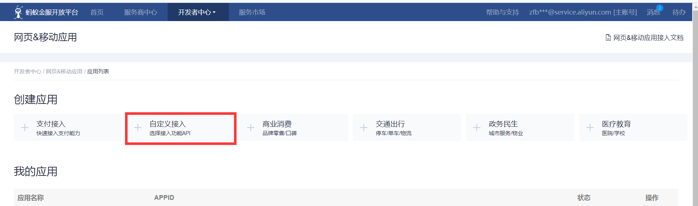

点击自定义接入，勾选“自用型应用”

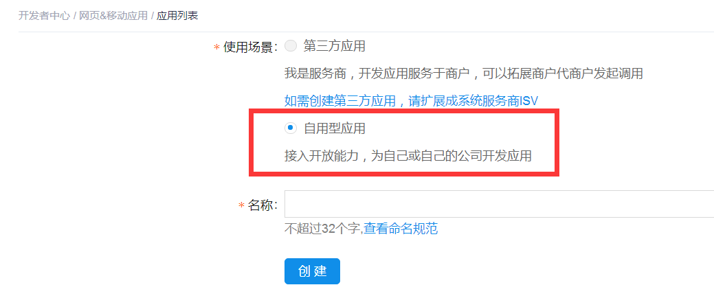

点击添加功能：“获取会员信息”、“商户会员卡”

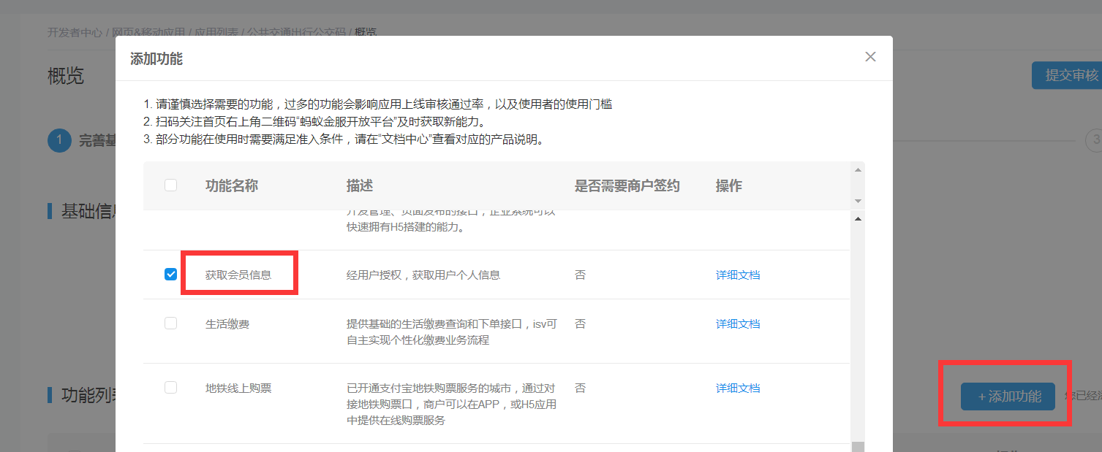

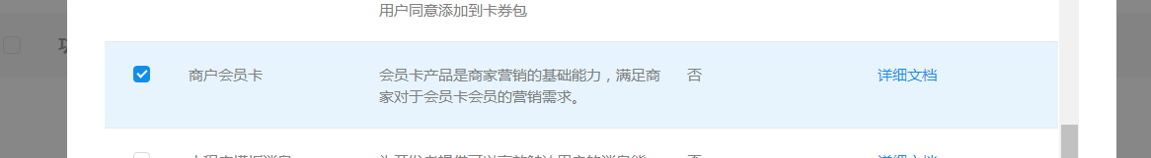

最后配置应用网关、应用公钥，并下载支付宝公钥：

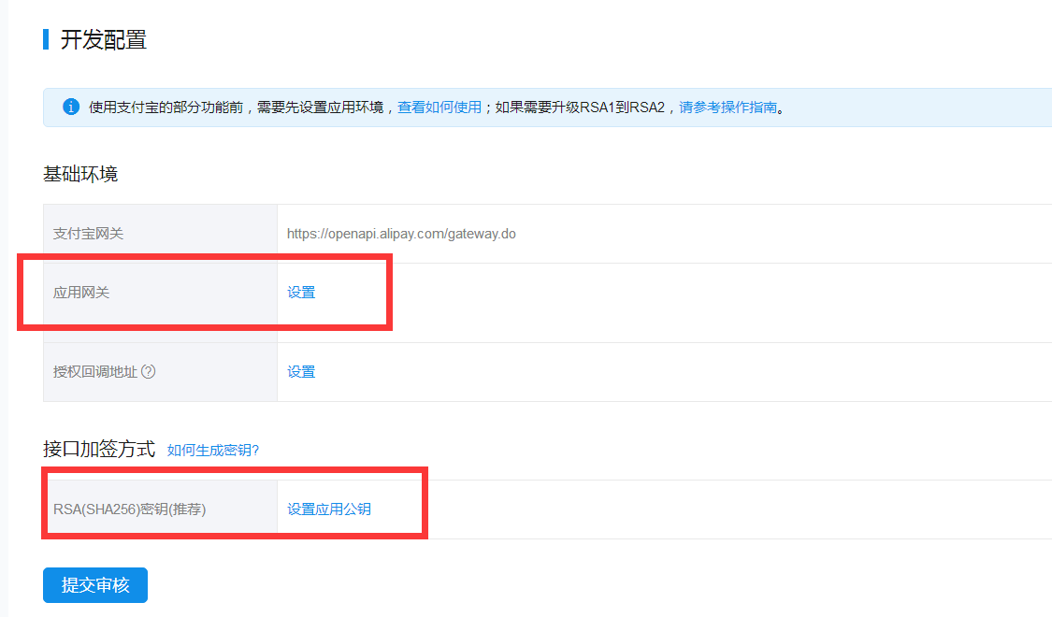

**注意：此处“应用网关”是配置合作伙伴异步接收用户卡数据的地址，需保证与极速发卡异步通知地址完全一致。**

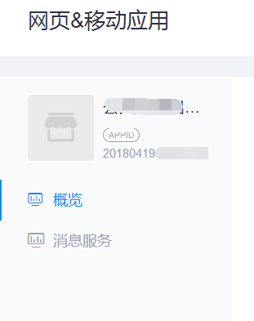

审核通过后将新建“网络&移动”应用的APPID、应用名称信息邮件发给对应支付宝BD，由对应支付宝BD同学帮忙申请用户敏感信息输出；并抄送给合作伙伴、支付宝的相关项目人员。

1. 合作伙伴或通卡公司提供：

标准极速发卡异步通知地址（需提供测试环境和生产环境下不同的地址）、卡素材、灰度测试白名单以及商户基本信息、开通公交线路信息（见下表：商户快速发卡基本信息.xlsx）。



1. 标准极速发卡上线流程

* 先在测试环境下验证发卡、机具刷码、交易上送、用户卡数据异步通知接收，并提供机具刷码视频和交易号截图用于验收；
* 开展线上环境压测，评估系统性能和整体链路稳定性；
* 验收测试及压测通过后，测试环境领卡的测试人员需注销退卡；再切换到生产环境发布上线；